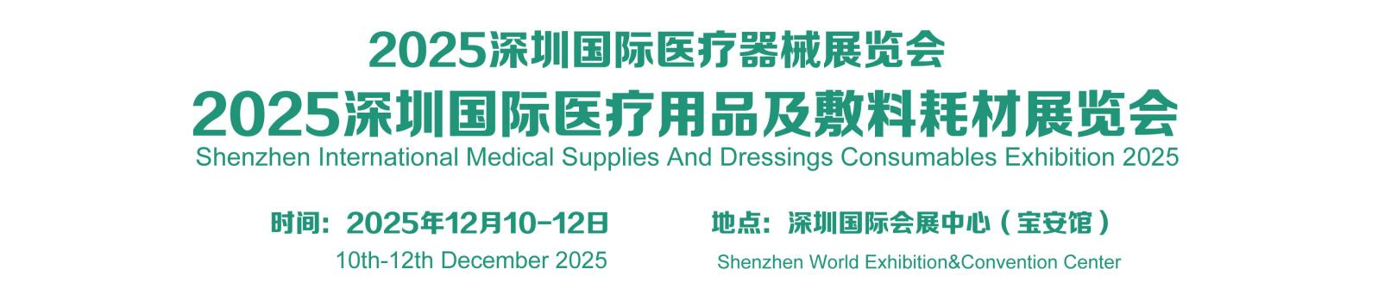

组委会地址：上海市莘砖公路668号漕河泾开发区双子楼A座10层医疗事业部03室 邮编：201199
电话：021-31078232 传真：021-31078229 联系人：杨浩18964878976
1、企业预定展位不经组委会确认一律不得转让或出售，否则将取消展位，款项概不退还。
2、 展台位置分配原则：先申请、先付款、先安排;
3、为服从总体布局，承办单位有权在必要时对个别展位位置进行调整；
4、除非申请单位不获主办单位接纳，否则已交展位费概不退还；
5、参展申请合同经双方签字盖章确认生效，本合同传真、扫描都具有法律责任。
6、以确保参展商获得优质，安全可靠的服务，参展须使用展馆指定搭建。

官网： www.smedshow.net


请将本函第一页填写完整、签字、盖章后
- 传真至 021-31078232

2.扫描，发邮件至 515616785@qq.com
公司名称： 如楣板字与公司名称不同，请在其他服务中标明！
地 址：
联系人： 职位： 电话： 手机：
网址： E-mail:
展位（深圳国际医疗用品及敷料耗材展览会）确认表
展位号为：
展位面积： □特装区展位（光地）：规格： 米x 米，总面积 平方米，价格 元。
□形象展位（3米x3米）：数量 个，总面积 平方米，价格 元。
□豪华展位（3米x3米）：数量 个，总面积 平方米，价格 元。
□普通展位（3米x3米）：数量 个，总面积 平方米，价格 元。
□技术讲座： 场/ 费用 时间：
备 注：
参展总费用合计人民币 元，大写： 万 仟 佰 拾 零 元 零 分
注：请于合约签订日起3日内将参展费用汇入指定帐户；否则组委会有权对该展位进行调动，请详细阅读 .
付款账号：
收款单位：上海聚亿展览服务有限公司 账 号: 1001140209007214435
开 户 行: 中国工商银行股份有限公司上海市莘庄支行

参展单位签字（盖章） 组委会签字（盖章）
时间： 年 月 日 时间： 年 月 日

